Commande docker

**Les différentes commandes utilisé le 7/02/2022** :

* Docker ps – a : permet de voir les images et les différents détails (id, status, ports), le -a nous permet de voir les images cachées

( docker images peut faire la même choses sans détails avancés, mais nous affiche la taille de l’image)

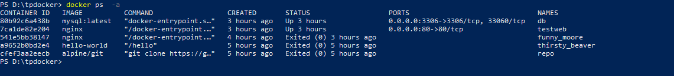

* Les différentes commandes ci-dessous vont servir à

Effacé les images : rm docker ‘id’ ou ‘name’

Les lister : docker ps / docker ps -a

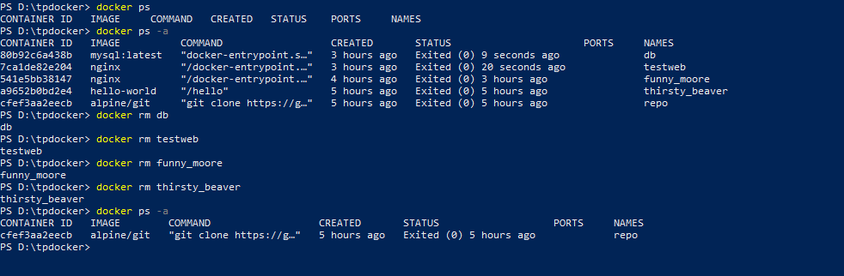

* Avec la commandes « container run –publish 80:80 « name »

On ouvre donc notre container avec le port 80 avec le « 80 :80 »

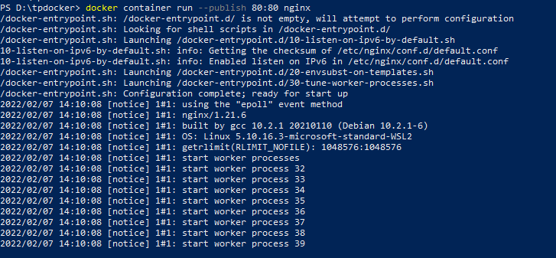

* Malheureusement le commande n’était pas complète, mais notre container s’est quand même lancé, mais cette dernière a bloqué notre cmd il aurait fallu rajouter « --detach » a note commande.
* Docker pull « name os » exemple : centos Ubuntu, glpi etc..

La commande télécharge donc notre images centos

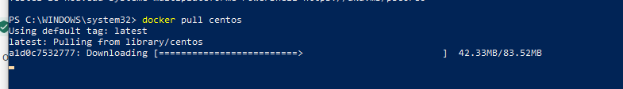



Nous démarrons CentOS puis nous lançons CentOS 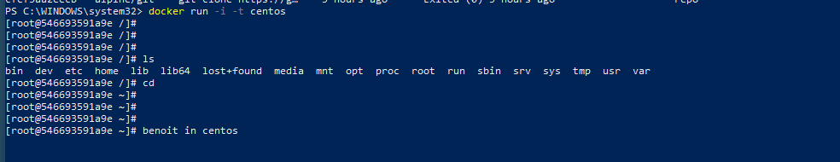

**Les différentes commandes utilisé le 8/02/2022** :

Dockerfiles :

Le Dockerfiles sont des fichiers qui permettent de construire un docker pour nos besoins étape par étape, exemple de configuration :

FROM centos:lastest

DOCKER pull centos

LABEL author ="benoitsp" Email="benoit.soupou974@gmail.com"

ENV container docker

RUN yum -y update && yum clean all

RUN yum -y install httpd; yum clean all; systemctl enable httpd.service

RUN (cd /lib/systemd/system/sysinit.target.wants/; for i in *; do [ $i == \

systemd-tmpfiles-setup.service ] || rm -f $i; done); \

rm -f /lib/systemd/system/multi-user.target.wants/*;\

rm -f /etc/systemd/system/*.wants/*;\

rm -f /lib/systemd/system/local-fs.target.wants/*; \

rm -f /lib/systemd/system/sockets.target.wants/*udev*; \

rm -f /lib/systemd/system/sockets.target.wants/*initctl*; \

rm -f /lib/systemd/system/basic.target.wants/*;\

rm -f /lib/systemd/system/anaconda.target.wants/*;

VOLUME [ "/sys/fs/cgroup" ]

CMD ["/usr/sbin/init"]

EXPOSE 80

CMD ["/usr/sbin/init"]

(Pour le moment ne fonctionne pas)

Si les lignes de commande fonctionne il faut effectué un « docker build . »

Docker compose :

Docker Compose est un outil qui permet de décrire (dans un fichier YAML) et gérer (en ligne de commande) plusieurs conteneurs comme un ensemble de services inter-connectés.

Un exemple de configuration de docker compose pour wordpress sous base de données mysql :

version: '3.3'

services:

db:

image: mysql:5.7

volumes:

- db_data:/var/lib/mysql

restart: always

environment:

MYSQL_ROOT_PASSWORD: somewordpress

MYSQL_DATABASE: wordpress

MYSQL_USER: wordpress

MYSQL_PASSWORD: wordpress

wordpress:

depends_on:

- db

image: wordpress:latest

ports:

- "8000:80"

restart: always

environment:

WORDPRESS_DB_HOST: db:3306

WORDPRESS_DB_USER: wordpress

WORDPRESS_DB_PASSWORD: wordpress

volumes:

db_data:

Mettre en ligne notre notre images docker sur le hub :

Afin de pouvoir mettre en ligne notre images il va donc falloir exécuter la commande suivante :

Docker tag ocr-docker-build:latest YOUR_USERNAME/ocr-docker-build:latest

En l’adaptent à nos besoins, cette dernière qui va nous crée un lien entre image crée et celle que nous voulons envoyer sur le hub.

Le docker file de notre image :

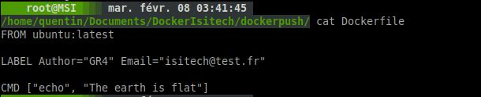

**Docker build va créer un conteneur pour chaque instruction**

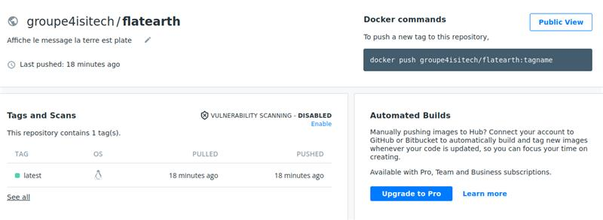

Compte rendu Projet Groupe 4

Dans Notre Docker-Compose

Tout d’abord, nous avons commencé par créer notre fichier .yml. Qui est le suivant.

Image : récupère l’image du container que l’on souhaite utiliser. (Owncloud, mariadb, redis)

Container_name : nommage du container.

Restart : Définit à quel moment démarre le service.

Ports : Mappage du port.

Depends_on : De quel autre container ce service dépend.

Environment : définition des variables d’environnement.

Healthcheck : Check de l’état du container.

Volumes : Définition de l’emplacement du volume de fichier partagé.

Command : Permet de rajouter des arguments lors de la création du container

Là nous retrouvons la commande docker compose up -d.

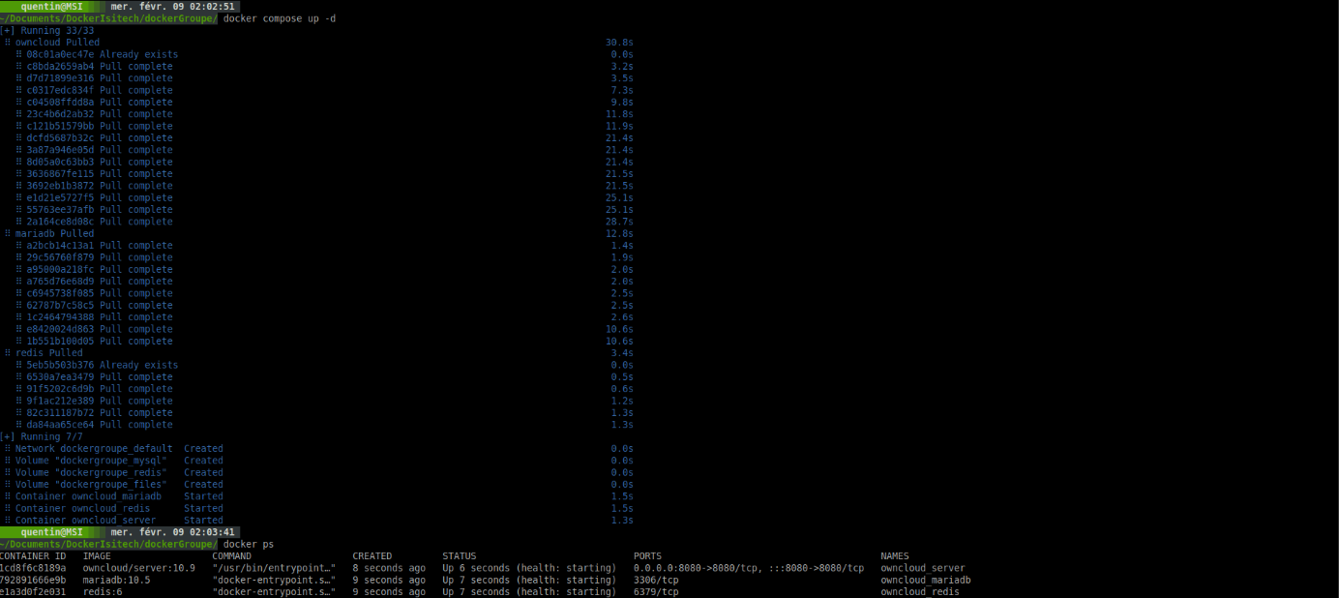Cette commande un foi lancé, nous exécute notre fichier .yml et donc, nous créé nos différents container avec les paramètres précédemment établit.

On peut voir dans la capture d’écran suivante que nos containers ont bien été créé.



Nous avons connecté nos containers à un réseau virtuel commun précédemment créé via la commande : docker network create My_Net

Voici le détail du réseau virtuel My_Net que nous avons créé.

En apportant un container CentOS dans le réseau virtuel nous avons pu constater qu’il était possible de ping les autres machines.

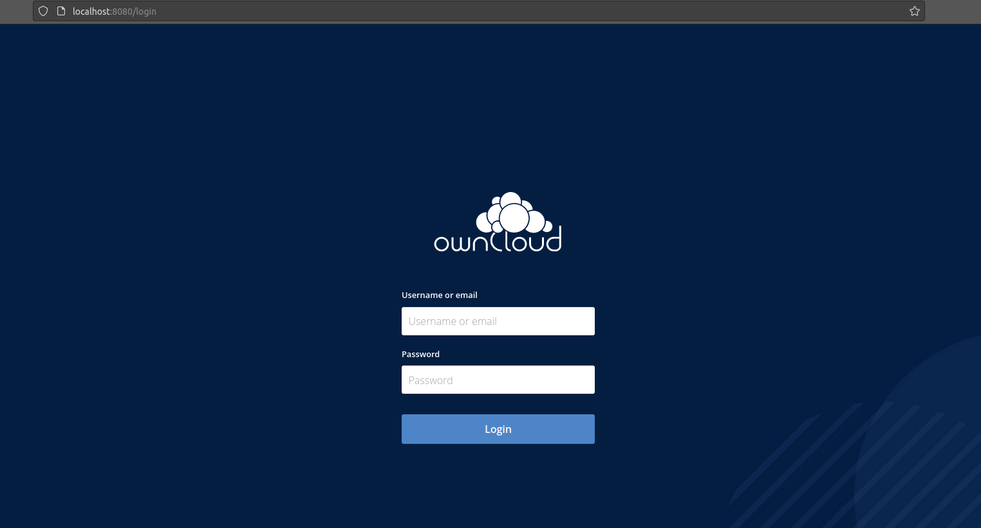Enfin nous avons pu constater que notre owncloud fonctionne avec succès car nous arrivons à accéder à la page web.

Pour essayer, nous avons créé des utilisateurs via l’interface web.

